KURZY ICT VE VÝUCE

Projekt ESF: reg. Č. CZ.1.07/1.3.00/14.0011,
OP Vzdělávání pro konkurenceschopnost,
Oblast podpory 1.3, prioritní osa: 7.1 Počáteční vzdělávání,
oblast podpory: 7.1.3 Další vzdělávání pracovníků škol a školských zařízení.

Vážená paní ředitelko, vážený pane řediteli,

dovolujeme si Vás oslovit s nabídkou kurzů pro pedagogické pracovníky základních a středních škol zaměřených na implementaci informačních a komunikačních technologií (ICT) do výuky. Kurzy budou realizovány v rámci tříletého projektu, který je financován ze strukturálních fondů Evropské unie (program ESF, OP VPK). Řešitelem projektu je Univerzita Palackého v Olomouci.

Kurzy jsou zaměřeny zejména na praktickou výuku dovedností pro práci s ICT ve výuce anglického jazyka, českého jazyka a literatury, průřezového tématu Mediální výchova a dále na práci s interaktivní tabulí ve výuce, prezentační techniky a nebezpečné komunikační techniky spojené s ICT.

Kurzy budou probíhat v letech 2010-2012. Každý kurz je realizován kombinovanou formou prezenční výuky (20 vyučovacích hodin ve formě 4-5 odpoledních setkání, od cca 14.30 hodin) a online výuky (20 hodin domácího online studia v Learning Management Systemu UNIFOR). Prezenční výuka bude realizována v počítačových učebnách Pedagogické fakulty UP, Žižkovo nám. 5, 771 40, Olomouc.

Kurzy i veškeré studijní materiály jsou pro účastníky zdarma. Jeden pedagogický pracovník se může přihlásit pouze na jeden kurz.

Nabídka kurzů:

- ICT ve výuce anglického jazyka na 1. stupni
- ICT ve výuce anglického jazyka – základní kurz
- ICT ve výuce anglického jazyka – pokročilý kurz
- ICT ve výuce českého jazyka na 1. stupni
- ICT pro výuku mediální výchovy
- ICT zdroje pro současnou českou literaturu
- ICT zdroje pro světovou literaturu pro děti a mládež
- Moderní prezentace prostřednictvím interaktivní tabule
- Nebezpečné komunikační techniky spojené s ICT

Pokud máte zájem zaslat své pedagogické pracovníky na tato školení v rámci DVPP (kurzy budou realizovány odpoledne, takže by neměly ohrozit vlastní výuku učitelů), informujte prosím své zaměstnance o těchto kurzech.

Přihlásit se mohou předběžně prostřednictvím online dotazníku, který je k dispozci na úvodní stránce portálu Odboru ICT vzdělávání CCV (http://odborict.upol.cz). Následně budeme všechny účastníky obesílat e-mailem, ve kterém je vyzveme k vyplnění závazné přihlášky. Na portálu jsou rovněž k dispozici podrobnější informace k projektu a obsahové náplni jednotlivých kurzů.

V případě jakýchkoliv dotazů se můžete se obrátit na koordinátorku projektu, PhDr. Hanu Marešovou, Ph.D. (e-mail: maresh@seznam.cz, tel.: 585635607) nebo na vedoucího Centra celoživotního vzdělávání, PaedDr. Pavla Janouška (e-mail: pavel.janousek@upol.cz, tel.: 585635150).

Za řešitelský tým projektu

PhDr. Hana Marešová, Ph.D., v.r. PaedDr. Pavel Janoušek, v.r.
vedoucí Odboru ICT vzdělávání CCV vedoucí Centra celoživotního vzdělávání

Prof. PaedDr. Libuše Ludíková, CSc., v.r.
děkanka Pedagogické fakulty UP

PŘEDBĚŽNÁ ANOTACE KURZů

(předběžné období realizace od září 2010 do května 2012)

Pozn.: Upozorňujeme, že nabídka kurzů platí dle pravidel této projektové žádosti pouze pro pedagogické pracovníky Olomouckého kraje a Moravskoslezského kraje!

Pozn. Zde uvedené údaje představují předběžnou anotaci kurzů, obsah i časové údaje konání se mohou nepatrně změnit s ohledem na výsledky evaluace studijních materiálů a na aktuální zájem účastníků o konkrétní kurzy. Děkujeme za pochopení.

1) ICT ve výuce anglického jazyka na 1. stupni

Hlavní lektor kurzu: PhDr. Světlana Obenausová, MLitt, Ph.D.
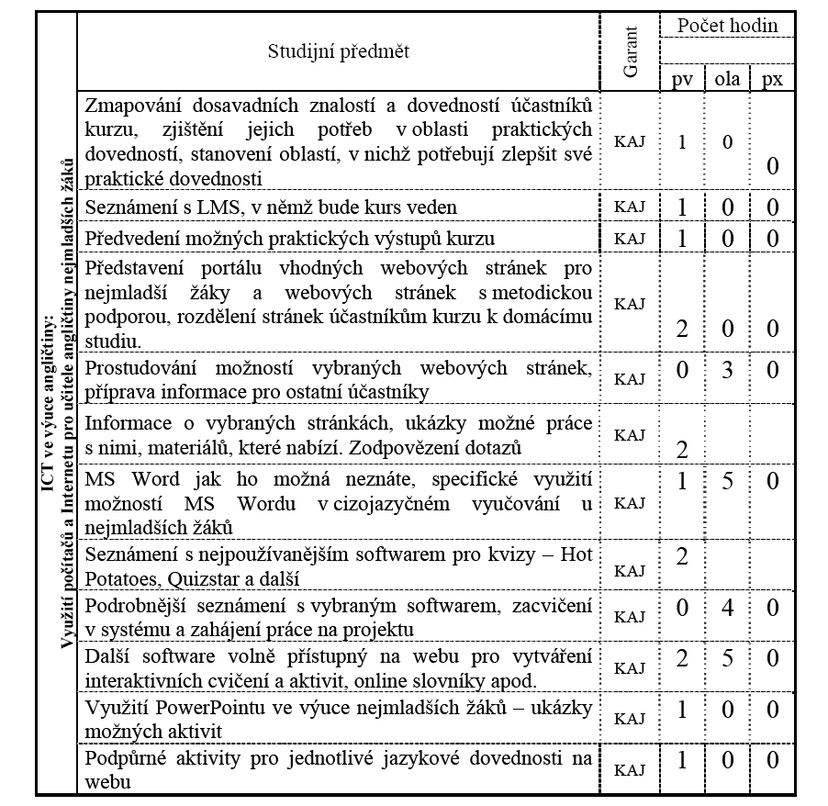
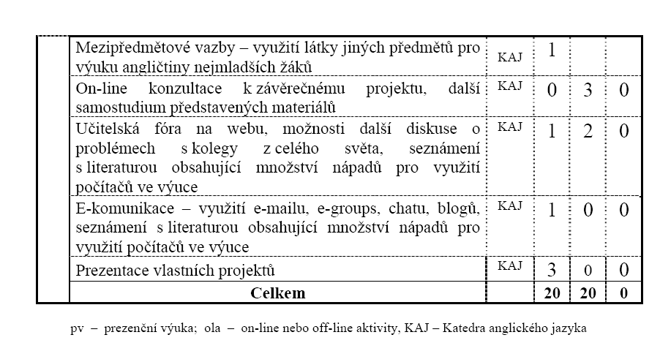

Forma:

Kombinovaná forma prezenčního studia (20 hodin) a online studia v Learning Management System UNIFOR (20 hodin).

Vzdělávací cíl:

Kurz je zaměřen na získání dovedností pro práci s ICT ve výuce anglického jazyka na 1. stupni. Kurz je určen učitelům anglického jazyka pro 1. a 2. stupeň ZŠ, kteří budou nově učit žáky 3. tříd a dalších ročníků na prvním stupni a potřebují se seznámit s informačními zdroji a softwarovými nástroji, které jim pomohou zpestřit výuku.

Hodinová dotace :

40 hodin – 20 hodin prezenčního studia, 20 hodin v online studia v Learning Management Systemu UNIFOR.

Maximální počet účastníků a upřesnění cílové skupiny:

15 účastníků, učitelé 1. stupně základních škol.

Plánové místo konání:

Univerzita Palackého, Pedagogická fakulta, Žižkovo nám. 5, Olomouc, počítačová učebna Katedry anglického jazyka. Počet je stanoven 15 účastníků (v učebně je 15 počítačů.).

2) ICT ve výuce anglického jazyka – základní kurz
Hlavní lektor kurzu: PhDr. Světlana Obenausová, MLitt, Ph.D.

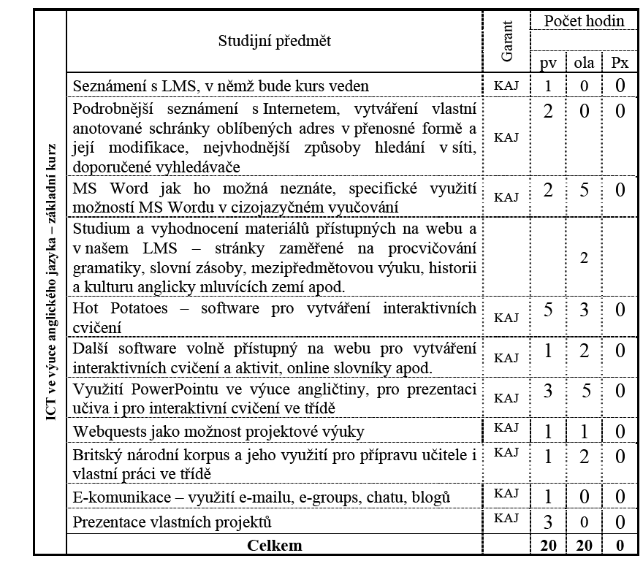

Forma:

Kombinovaná forma prezenčního studia (20 hodin) a online studia v Learning Management System UNIFOR (20 hodin).

Vzdělávací cíl:

Kurz pro pedagogické pracovníky především s odbornou kvalifikací učitel anglického jazyka pro 1. a 2. stupeň ZŠ nebo střední školy, pro další zájemce z řad kvalifikovaných pedagog. pracovníků. Zvýšení ICT kompetencí pedagogických pracovníků pro výuku anglického jazyka a přípravu na ni.

Hodinová dotace :

40 hodin – 20 hodin prezenčního studia, 20 hodin v online studia v Learning Management Systemu UNIFOR.

Maximální počet účastníků a upřesnění cílové skupiny:

15 účastníků, učitelé 1. stupně základních škol.

Plánové místo konání:

Univerzita Palackého, Pedagogická fakulta, Žižkovo nám. 5, Olomouc, počítačová učebna Katedry anglického jazyka. Počet je stanoven 15 účastníků (v učebně je 15 počítačů.).

3) ICT ve výuce anglického jazyka – pokročilý kurz
Hlavní lektor kurzu: PhDr. Světlana Obenausová, MLitt, Ph.D.,
lektor kurzu: Mgr. Jaroslav Sláma

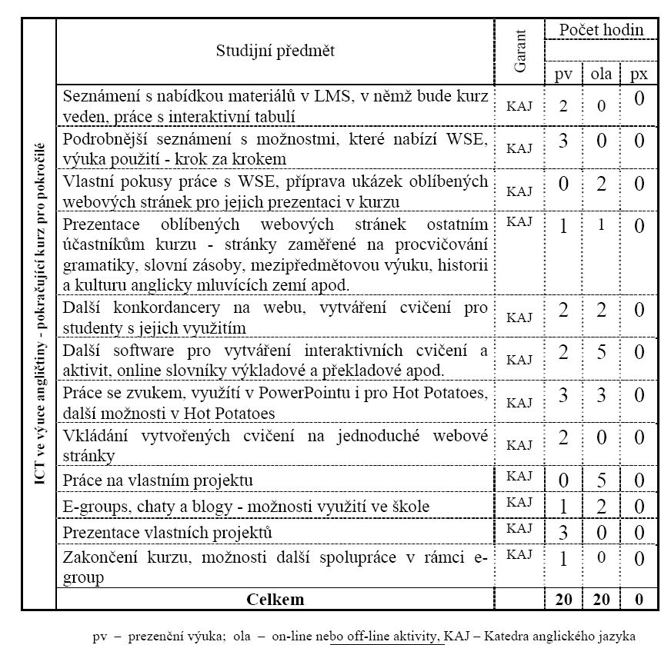

Forma:

Kombinovaná forma prezenčního studia (20 hodin) a online studia v Learning Management System UNIFOR (20 hodin).

Vzdělávací cíl:

Kurz pro pedagogické pracovníky především s odbornou kvalifikací učitel anglického jazyka pro 2. stupeň ZŠ nebo střední školy, pro další zájemce z řad kvalifikovaných pedagog. pracovníků. Zvýšení ICT kompetencí pedagogických pracovníků pro jejich využití ve výuce ve výuce anglického jazyka a přípravě na ni.

Hodinová dotace :

40 hodin – 20 hodin prezenčního studia, 20 hodin v online studia v Learning Management Systemu UNIFOR.

Maximální počet účastníků a upřesnění cílové skupiny:

15 účastníků, učitelé 2. stupně základních škol, učitelé gymnázií.

Plánové místo konání:

Univerzita Palackého, Pedagogická fakulta, Žižkovo nám. 5, Olomouc, počítačová učebna Katedry anglického jazyka. Počet je stanoven 15 účastníků (v učebně je 15 počítačů.).

4) ICT ve výuce českého jazyka na 1. stupni
Hlavní lektor kurzu: PhDr. Jana Vejvodová, CSc.

- Prezenční výuka - 20 hodin

1. Výukový software a výukové programy pro předmět český jazyk a literatura na 1. stupni ZŠ - 5 hodin
- Funkční využití výukových počítačových programů v hodinách českého
- jazyka.
- Požadavky na kvalitní výukový program.
- Motivační aspekty výukových programů.
- Zpětná vazba pro žáka a pro učitele.
- Využití individuální vztahové normy pro hodnocení žákových vědomostí a
- dovedností ve výukových programech.
- Psychologické aspekty využití výukových programů pro samostatnou práci
- žáka v hodině i pro domácí přípravu.
- Výukové programy pro český jazyk na českém trhu, jejich klady i didaktické a
- odborné nedostatky.
- Výukový software a jeho typologie.

2. Internetové zdroje pro výuku českého jazyka a literatury na 1. stupni ZŠ – 5 hodin
- Internet jako zdroj informací.
- Fulltextové vyhledávání.
- Webové stránky vhodné pro využití v předmětu český jazyk a literatura na 1.
- stupni ZŠ.
- Internetové portály: informační portály (Česká škola, Učitelské listy a
- Učitelské noviny…), portály zaměřené na výuku českého jazyka a literatury na
- 1. stupni ZŠ.
- Jak na 1. stupni základní školy položit základy jedné z kompetencí k učení:
- vyhledávat a třídit informace a na základě jejich pochopení, propojení a
- systematizace je využívat v procesu učení, tvůrčích činnostech a praktickém
- životě.
- Jak na 1. stupni základní školy položit základy kompetence k řešení
- problémů s využitím ICT. Metoda webquest – skupinová práce žáků –
- vytváření kompetence sociální.

3. Využití ICT v jazykové složce předmětu český jazyk a literatura na 1. stupni - 2 hodiny
- Využití internetových zdrojů k ověření normy spisovného jazyka českého.
- Jak využít odkazy Jazykové poradny webových stránek Ústavu pro jazyk český.
- Práce s digitálními slovníky i encyklopediemi.
- Pravopis - Diktáty a pravopisná cvičení na internetu.
- Testy z českého jazyka pro žáky 5. ročníků na internetu

4. Využití ICT v literární složce předmětu na 1. stupni – 2 hodiny
• Virtuální knihovny (Česká knihovna), elektronické knihy, e-books.
• Texty literatury pro děti a mládež na internetu.
• Výhody a nevýhody elektronických knih.
• Multimediální knihy. Hlasový výstup, čtení.
• Využití ICT jako prostředku motivace žáků a zdroje estetického prožitku.
• Využití www stránek autorů literatury pro děti.

5. Využití ICT ve slohové a komunikativní výchově na 1. stupni – 2 hodiny

• Jak využít ICT při vytváření komunikativních kompetencí žáků – pro porozumění různým typům textů a záznamů, obrazových materiálů a jiných informačních a komunikačních prostředků.
• Jak na 1. stupni ZŠ položit základy schopnosti využívat informačních a komunikačních prostředků a technologií pro kvalitní a účinnou komunikaci s okolním světem.
• Komunikace prostřednictvím elektronické pošty.
• Jak využít ICT při plnění jednoho z cílů mediální výchovy 2. období 1. stupně – naučit žáka bránit se manipulativní komunikaci v reklamě.
• Práce žáků s odborným textem s využitím internetu či digitální encyklopedie.
• Jak vhodně propojit výcvik v mluvené a psané komunikaci s využitím ICT.

6. Možnosti využití běžně používaných softwarových nástrojů pro 1. stupeň – 4 hodiny
- Odstranění překlepů, pravopisných a gramatických chyb v textovém editoru.
- Jak odstranit stylizační nedostatky a upravit text pomocí textového editoru.
- Využití funkce pro hledání vhodnějších synonym nebo k nahrazení těch slov,
- která se v textu opakují.
- Možnosti funkčního využití prezentačního programu.
- Základy počítačové typografie.

II. On-line výuka – 20 hodin
Multimediální prvky v jazykové složce předmětu český jazyk na 1. stupni ZŠ

Kapitoly:
Grafické znázorňování stavby větných celků
Významová a formální stránka mluvnických kategorií
Dynamická a statická analýza slova
Významové vztahy mezi slovy
Vztah mezi zvukovou a grafickou stránkou jazyka

Forma:

Kombinovaná forma prezenčního studia (20 hodin) a online studia v Learning Management System UNIFOR (20 hodin).

Vzdělávací cíl:

Kurz pro učitele českého jazyka, zejména na 1. stupni ZŠ, pro další zájemce z řad kvalifikovaných pedagog. pracovníků. Zvýšení ICT kompetencí pedagogických pracovníků pro jejich využití ve výuce ve výuce českého jazyka na 1. stupni a přípravě na ni.

Hodinová dotace :

40 hodin – 20 hodin prezenčního studia, 20 hodin v online studia v Learning Management Systemu UNIFOR.

Maximální počet účastníků a upřesnění cílové skupiny:

15 účastníků, učitelé 2. stupně základních škol, učitelé gymnázií.

Plánové místo konání:

Univerzita Palackého, Pedagogická fakulta, Žižkovo nám. 5, Olomouc, počítačová učebna Katedry českého jazyka. Počet je stanoven 15 účastníků (v učebně je 15 počítačů.).

5) ICT pro výuku mediální výchovy
Hlavní lektor kurzu: PhDr. Hana Marešová, Ph.D.,
lektor kurzu: Mgr. Jaroslav Sláma
(+ pozvaní hosté – specialista na autorské právo, zástupci médií)

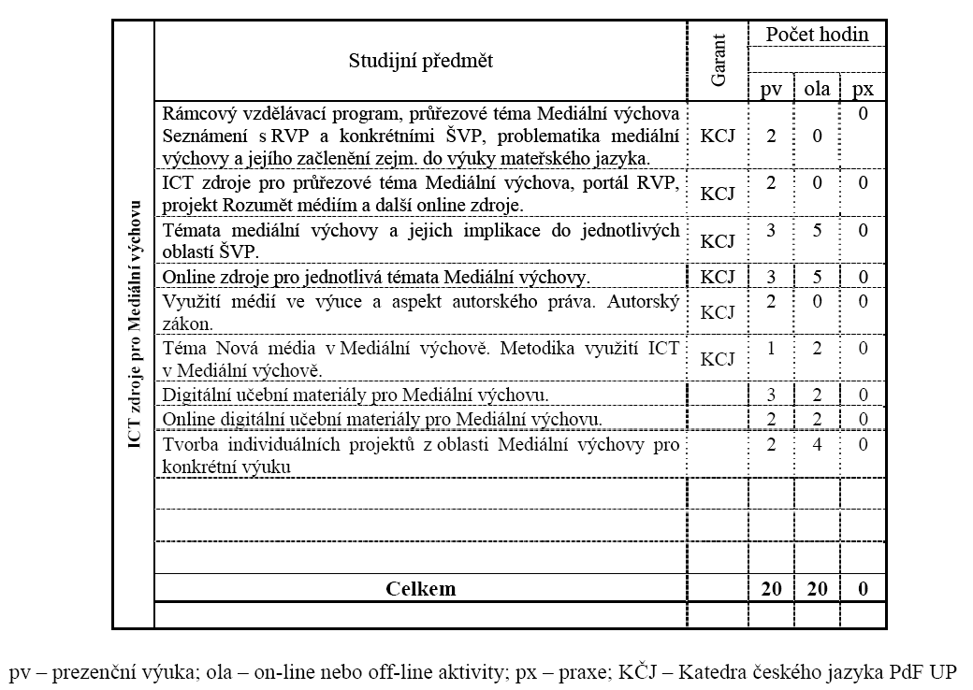

Forma:

Kombinovaná forma prezenčního studia (20 hodin) a online studia v Learning Management System UNIFOR (20 hodin).

Vzdělávací cíl:

Kurz pro pedagogické pracovníky 2. stupně ZŠ či pedagogy SŠ, pro další zájemce z řad kvalifikovaných pedagog. pracovníků. Zvýšení ICT kompetencí pedagogických pracovníků v oblasti práce s ICT v průřezovém tématu Mediální výchova a v oblasti metodiky využití ICT pro Mediální výchovu zejm. ve výuce mateřského jazyka.

Hodinová dotace :

40 hodin – 20 hodin prezenčního studia, 20 hodin v online studia v Learning Management Systemu UNIFOR.

Maximální počet účastníků a upřesnění cílové skupiny:

15 účastníků, učitelé 2. stupně základních škol, učitelé gymnázií.

Plánové místo konání:

Univerzita Palackého, Pedagogická fakulta, Žižkovo nám. 5, Olomouc, počítačová učebna Katedry českého jazyka. Počet je stanoven 15 účastníků (v učebně je 15 počítačů.).

6) ICT zdroje pro současnou českou literaturu
Hlavní lektor kurzu: Mgr. Jaroslav Vala, Ph.D.,
lektor kurzu: Mgr. Kateřina Nogolová, Ph.D.

- Obsah - podrobný přehled témat výuky a jejich anotace včetně dílčí hodinové dotace:

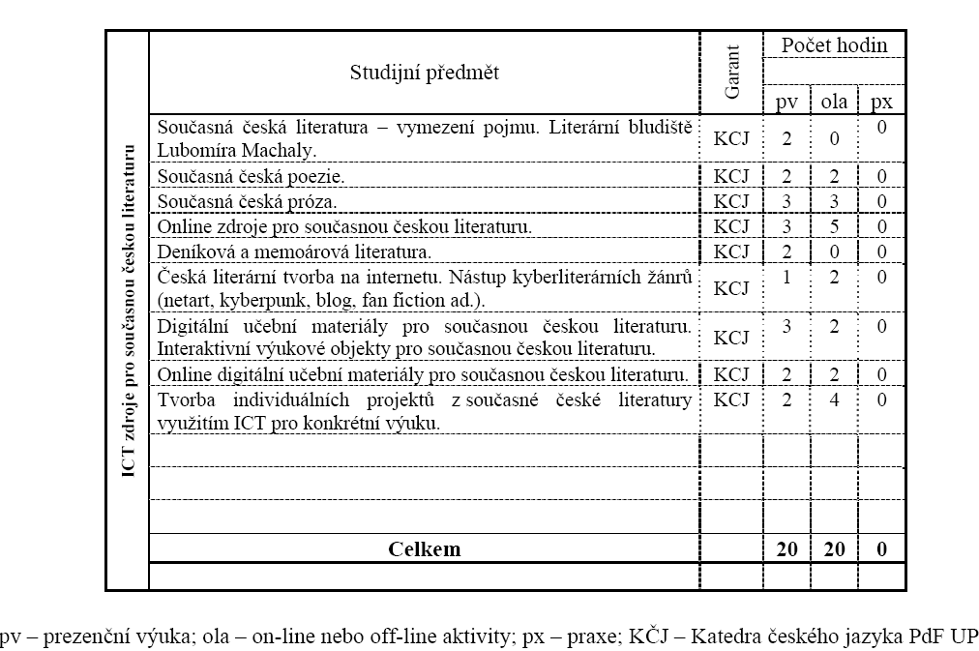

Forma:

Kombinovaná forma prezenčního studia (20 hodin) a online studia v Learning Management System UNIFOR (20 hodin).

Vzdělávací cíl:

Kurz pro pedagogické pracovníky 2. stupně ZŠ či pedagogy SŠ, pro další zájemce z řad kvalifikovaných pedagog. pracovníků. Zvýšení ICT kompetencí pedagogických pracovníků v oblasti práce s ICT zdroji věnovanými současné české literatuře a zároveň získání aktuálního přehledu o současné české literární scéně.

Hodinová dotace :

40 hodin – 20 hodin prezenčního studia, 20 hodin v online studia v Learning Management Systemu UNIFOR.

Maximální počet účastníků a upřesnění cílové skupiny:

15 účastníků, učitelé 2. stupně základních škol, učitelé gymnázií.

Plánové místo konání:

Univerzita Palackého, Pedagogická fakulta, Žižkovo nám. 5, Olomouc, počítačová učebna Katedry českého jazyka. Počet je stanoven 15 účastníků (v učebně je 15 počítačů.).

7) ICT zdroje pro světovou literaturu pro děti a mládež
Hlavní lektor kurzu: Mgr. Jaroslav Vala, Ph.D.,
lektor kurzu: Mgr. Jana Sladová, Ph.D.

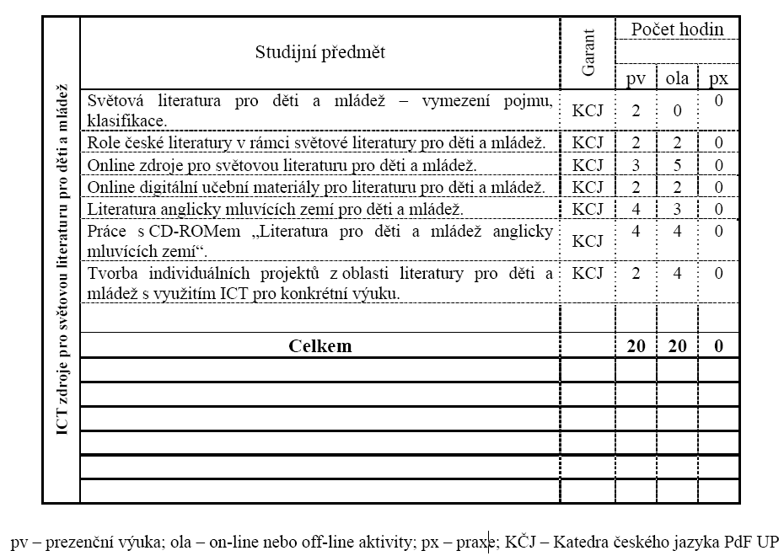

Forma:

Kombinovaná forma prezenčního studia (20 hodin) a online studia v Learning Management System UNIFOR (20 hodin).

Vzdělávací cíl:

Kurz pro pedagogické pracovníky 2. stupně ZŠ či pedagogy SŠ, pro další zájemce z řad kvalifikovaných pedagog. pracovníků. Zvýšení ICT kompetencí pedagogických pracovníků v oblasti práce s ICT zdroji věnovanými literatuře pro děti a mládež.

Hodinová dotace :

40 hodin – 20 hodin prezenčního studia, 20 hodin v online studia v Learning Management Systemu UNIFOR.

Maximální počet účastníků a upřesnění cílové skupiny:

15 účastníků, učitelé 2. stupně základních škol, učitelé gymnázií.

Plánové místo konání:

Univerzita Palackého, Pedagogická fakulta, Žižkovo nám. 5, Olomouc, počítačová učebna Katedry českého jazyka. Počet je stanoven 15 účastníků (v učebně je 15 počítačů.).

8) Moderní prezentace prostřednictvím interaktivní tabule
Hlavní lektor kurzu: PhDr. Alena Mašláňová
lektor kurzu: Mgr. Jaroslav Sláma

- Obsah - podrobný přehled témat výuky a jejich anotace včetně dílčí hodinové dotace:

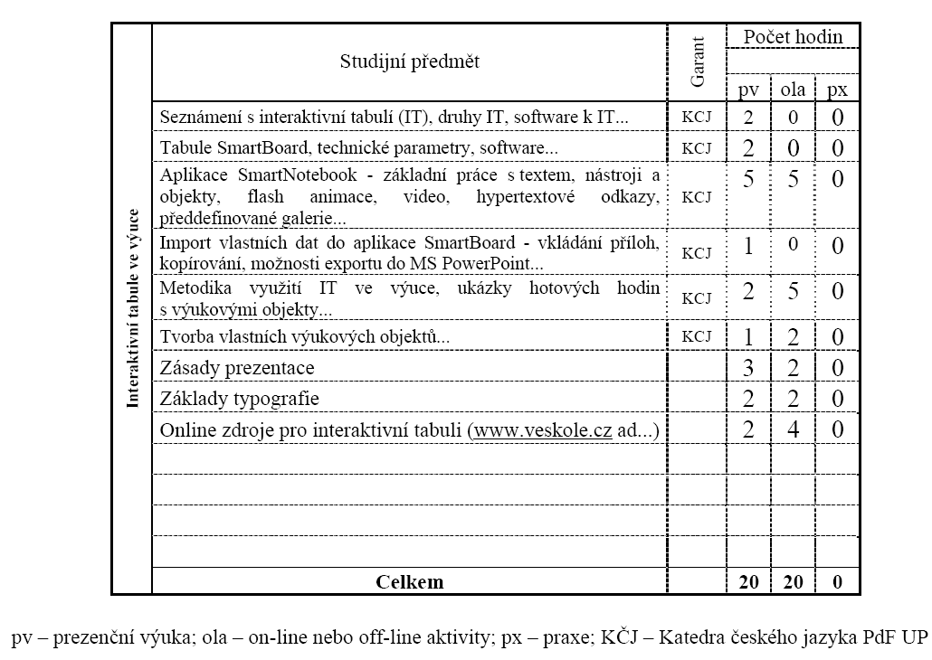

Forma:

Kombinovaná forma prezenčního studia (20 hodin) a online studia v Learning Management System UNIFOR (20 hodin).

Vzdělávací cíl:

Kurz pro pedagogické pracovníky 2. stupně ZŠ či pedagogy SŠ, pro další zájemce z řad kvalifikovaných pedagog. pracovníků. Zvýšení ICT kompetencí pedagogických pracovníků v práci s prezentačním softwarem, zejména s interaktivní tabulí a zvýšení úrovně jejich komunikativních dovedností v oblasti prezentace.

Hodinová dotace :

40 hodin – 20 hodin prezenčního studia, 20 hodin v online studia v Learning Management Systemu UNIFOR.

Maximální počet účastníků a upřesnění cílové skupiny:

15 účastníků, učitelé 2. stupně základních škol, učitelé gymnázií.

Plánové místo konání:

Univerzita Palackého, Pedagogická fakulta, Žižkovo nám. 5, Olomouc, počítačová učebna Katedry českého jazyka. Počet je stanoven 15 účastníků (v učebně je 15 počítačů.).

9) Nebezpečné komunikační techniky spojené s ICT
Hlavní lektor kurzu: Mgr. Veronika Krejčí
lektor kurzu: Mgr. Kamil Kopecký, Ph.D.

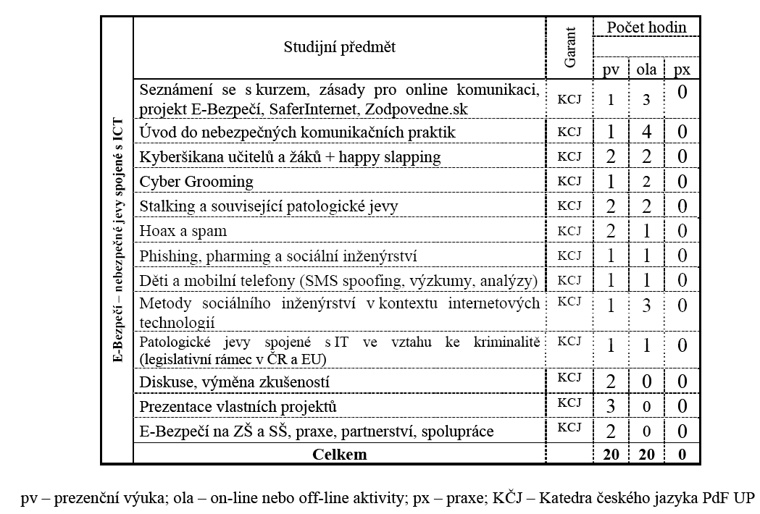

Forma:

Kombinovaná forma prezenčního studia (20 hodin) a online studia v Learning Management System UNIFOR (20 hodin).

Vzdělávací cíl:

Kurz pro pedagogické pracovníky všech stupňů škol, a pedagogy pracující v pedagogicko-psychologických poradnách, pro další zájemce z řad kvalifikovaných pedagog. pracovníků. Cílem studia je rozvinout mediální gramotnost pedagogů ve vztahu k patologickým komunikačním jevům spojeným s využíváním internetu a mobilních telefonů dětmi/žáky/studenty.

Hodinová dotace :

40 hodin – 20 hodin prezenčního studia, 20 hodin v online studia v Learning Management Systemu UNIFOR.

Maximální počet účastníků a upřesnění cílové skupiny:

15 účastníků, učitelé 2. stupně základních škol, učitelé gymnázií.

Plánové místo konání:

Univerzita Palackého, Pedagogická fakulta, Žižkovo nám. 5, Olomouc, počítačová učebna Katedry českého jazyka. Počet je stanoven 15 účastníků (v učebně je 15 počítačů.).

